COMMUNIQUÉ DE PRESSE
Parution 12 novembre 2019
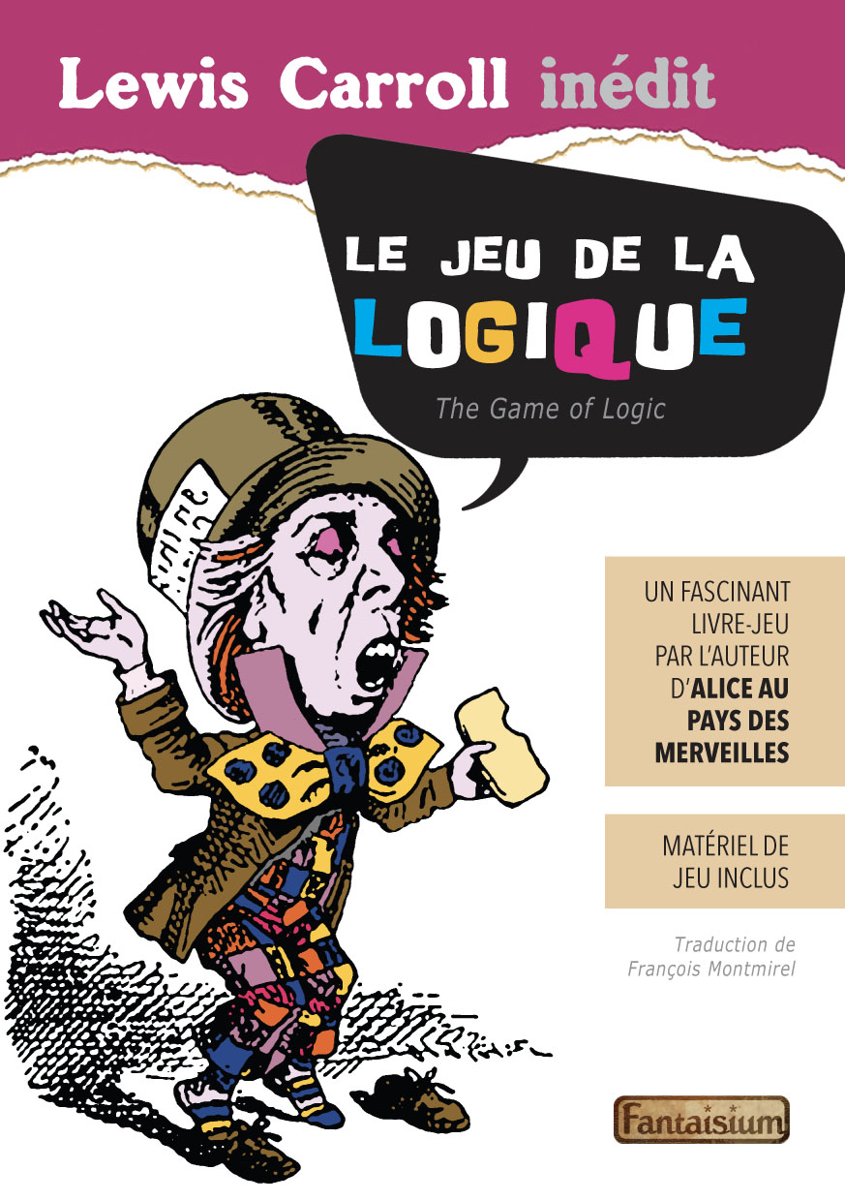  Est-il vraiment nécessaire de présenter Lewis Carroll ? Faisons-le quand même :  ﻿Lewis Carroll (1832-1898) est un romancier, essayiste, photographe amateur et professeur de mathématiques britannique. Il vivait et travaillait à Oxford. Il est principalement connu pour son succès planétaire Les Aventures d'Alice au Pays des Merveilles (1865). C’était aussi un des meilleurs logisticiens de son temps. C’est l’une des plus grandes figures du “nonsense” britannique. | LE JEU DE LA LOGIQUE (livre-jeu)  Par Lewis Carroll, texte inédit en français  Présentation  ﻿﻿Ce livre est plus qu’un livre. c’est aussi un jeu ! Il est fourni avec des éléments à découper dans le rabat.  Lewis Carroll, l’auteur d’Alice au pays des Merveilles, était aussi un logisticien de haute volée. Et quand on pousse la logique dans ses derniers retranchements, on arrive à des illogismes grandioses. C’est ce que nous invite à faire ce jeu un peu fou, comme “Le lion, dont n’importe qui peut dire qu’il l’a traqué autant que moi, est un animal très sauvage ; et certains individus parmi les lions ne boivent pas de café, bien que je ne garantirai pas que cette loi s’applique à tous les lions.” Un exemple parmi tant d’autres !  En expliquant son jeu, l’auteur rappelle les règles de base de la logique stricte en utilisant des animaux et des situations cocasses. Un livre unique en son genre et très distrayant, traduit par François Montmirel, un spécialiste passionné.  Ce livre à part était jusqu’ici inédit en français sous sa forme intégrale.  Table des matières  ﻿﻿Un nouvel éclairage sur du vieux  Questions croisées  Réponses de travers  Ça passe ou ça casse  LE JEU DE LA LOGIQUE de Lewis Carroll  160 pages. Format 15 x 21 cm.  ISBN 979-10-93614-30-4.  Prix public éditeur : 19€  Téléchargez ce communiqué de presse sur le blog de Fantaisium :  www.fantaisium.com

